45%氢氧化钠溶液 （UN号）：1824
sodium hydroxide solution
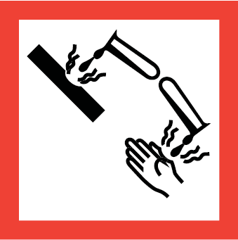
危 险

严重灼伤皮肤、损伤眼睛，造成眼的严重损伤，对水生生物有害。 【预防措施】
·避免吸入粉尘或烟雾。
·戴防护手套、穿防护服、戴防护眼镜、防护面罩。
·操作后彻底清洗。
·禁止排入环境。
【事故响应】
- 食入：漱口，不要催吐。
- 皮肤（或头发）接触：立即脱掉所有被污染的衣服，用水冲洗皮肤、淋浴。
- 污染的衣服须洗净后方可重新使用。
- 如吸入：将患者转移到空气新鲜处，休息，保持利于呼吸的体位。立即呼叫中毒控制中心或就医。
- 眼睛接触：用水细心冲洗数分钟。如戴隐形眼镜并可方便地取出，则取出隐形眼镜。继续冲洗。立即呼叫中毒控制中心或就医。
【安全储存】
- 上锁保管。
【废弃处置】
- 本品、容器的处置：用浓度在0.1mol/L以下的盐酸中和。
请参阅化学品安全技术说明书
供应商：沈阳化工股份有限公司 电话：024—25553333
地 址：沈阳经济技术开发区沈西三东路55号 邮编：110143
企业应急电话：024—25553466

